Министерство образования и науки Российской Федерации

Севастопольский государственный университет

Кафедра ИС

Отчет

По дисциплине: “Основы системного анализа”

Лабораторная работа №3

“МЕТОД РЕШАЮЩИХ МАТРИЦ”

Вариант 2

Выполнил:

ст.гр. ИС/б-22

Волобуев Ю.С.

Проверил:

Гончаренко Д.Г.

Севастополь

2019

1 ЦЕЛЬ РАБОТЫ

Углубление теоретических знаний в области системного анализа, исследование способов оценки сложных систем.

2 ПОСТАНОВКА ЗАДАЧИ

Вариант 2

На основе исходного варианта задания построить взаимосвязь всех уровней системы.

Вычислить влияние вариантов самого нижнего уровня на проектирование всей системы.

Написать программу на языке программирования С++, которая решает задачу методом решающих матриц любой размерности.

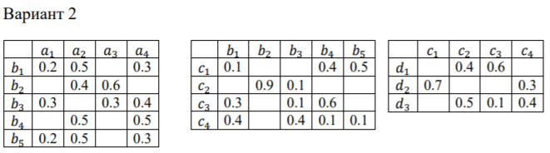

Рисунок 1 – Задание для варианта 2

3 ХОД РАБОТЫ

1. Построим взаимосвязь уровней системы

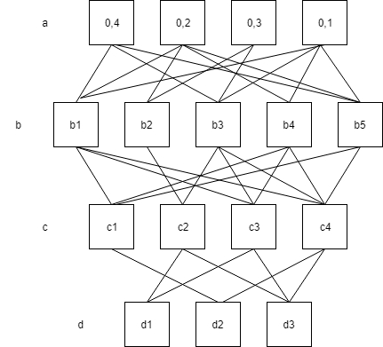

Рисунок 1 – Схема связи уровней системы

1. Определим относительные веса второго уровня

b1 = 0,4\*0,2 + 0,2\*0,5 + 0,1\*0,3 = 0,21

b2 = 0,2\*0,4 + 0,3\*0,6 = 0,26

b3 = 0,4\*0,3 + 0,3\*0,3 + 0,4\*0,1 = 0,25

b4 = 0,2\*0,5 + 0,1\*0,5 = 0,15

b5 = 0,2\*0,4 + 0,5\*0,2 + 0,1\*0,3 = 0,21

bсумма = 0,21 + 0,26 + 0,25 + 0,15 + 0,21 = 1,08

Нормируем элементы bi:

b1n = 0,21/1,08 = 0,19

b2n = 0,26/1,08 = 0,24

b3n = 0,25/1,08 = 0,23

b4n = 0,15/1,08 = 0,14

b5n = 0,21/1,08 = 0,19

1. Определим относительные веса третьего уровня

с1 = 0,19\*0,1 + 0,14\*0,4 + 0,19\*0,5 = 0,17

с2 = 0,24\*0,9 + 0,23\*0,1 = 0,24

с3 = 0,19\*0,3 + 0,23\*0,1 + 0,14\*0,6 = 0,16

с4 = 0,19\*0,4 + 0,23\*0,4 + 0,14\*0,1 + 0,19\*0,1 = 0,2

ссумма = 0,17 + 0,24 + 0,16 + 0,2 = 0,77

Нормируем элементы сi:

с1n = 0,17/0,77 = 0,22

с2n = 0,24/0,77 = 0,31

с3n = 0,16/0,77 = 0,2

с4n = 0,2/0,77 = 0,25

1. Определим относительные веса четвертого уровня

d1 = 0,4\*0,31 + 0,6\*0,2 = 0,24

d2 = 0,7\*0,22 + 0, 3\*0,25 = 0,23

d3 = 0,5\*0,31 + 0,1\*0,2 + 0,4\*0,25 = 0,27

dсумма = 0,24 + 0,23 + 0,27 = 0,74

Нормируем элементы di:

d1n = 0,24/0,74 = 0,32

d2n = 0,23/0,74 = 0,31

d3n = 0,27/0,74 = 0,36

Таким образом вариант 𝑑3 оказывает более существенное влияние на проектирование всей системы.

ВЫВОД

В ходе лабораторной работы были улучшены теоретические знания в области системного анализа. Была решена задача по варианту методом решающих матриц. Было определено влияние уровня d на проектирование системы.